Бензиновый генератор резервного электроснабжения

с воздушным охлаждением.

Модель REG EKB4500 (2,8 квт)
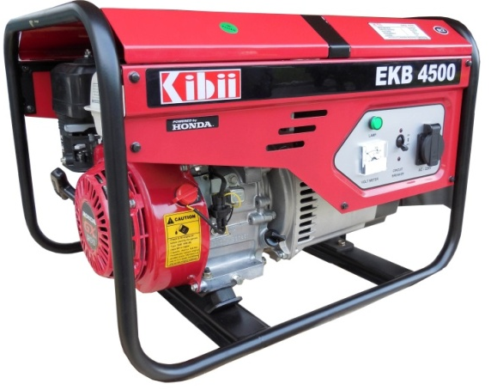

название |  | REG EKB 4500R2
Генератор | ТипLinz SP10SD (Италия) | Однофазный бесколлекторный синхронный генератор с конденсатором 2 полюса
 | Регулятор напряжения системы | Конденсатор
 | Номинальная Мощность | 2,5 кВт
 | Макс. Мощность | 2,8 кВт
 | Частота | 50 Гц (3000 об/мин)
 | Напряжение переменного тока / фаза | 220 В переменного тока / 1 фаза
 | Коэффициент Мощности | 1.0
Двигатель | Модель | HONDA GX200
 | Тип | 4 тактный, OHV, с воздушным охлаждением, одноцилиндровый
 | объем | 196 куб. см
 | Макс. Мощность | 6,5 л. с. / 3600 об / мин
 | Система пуска | Ручной старт
 | Объем масла двигателя | 0,6 л
СТАНДАРТНЫЕ ФУНКЦИИ | Габаритные размеры (ДхШхВ) | 600x480x420 (мм)
 | Сухой Вес | 42 кг
 | Уровень шума (7м) | 73 дБ
 | Емкость топливного бака (бензин) | 3,6 л
 | Расход топлива | ~1.4 л / ч (на 80% номинальной нагрузки)
 | Вольтметр | Да
 | силовая розетка | Да
 | Автоматический Выключатель | Да
 | Индикатор работы | Да
 | Датчик уровня масла | Да
Технические характеристики подлежат изменению без приоритета уведомления

